Министерство науки и высшего образования Российской Федерации  
Федеральное государственное бюджетное образовательное   
учреждение высшего образования

ТОМСКИЙ ГОСУДАРСТВЕННЫЙ УНИВЕРСИТЕТ   
СИСТЕМ УПРАВЛЕНИЯ И РАДИОЭЛЕКТРОНИКИ (ТУСУР)

Кафедра автоматизированных систем управления (АСУ)

**База данных ХУДОЖЕСТВЕННОГО руководителя  
студенческого музыкального КОЛЛЕКТИВА**

Курсовая работа по дисциплине  
«Базы данных»  
Отчёт №1

Студентка гр. 430-2

А.А. Лузинсан

(подпись)

(дата)

Руководитель:

Доцент кафедры АСУ, к.т.н.

В.Д. Сибилёв

(подпись)

(дата)

Томск 2023

**Оглавление**

Введение 3

1 НАЗНАЧЕНИЕ И ОБЛАСТЬ ПРИМЕНЕНИЯ БАЗЫ ДАННЫХ 4

1.1 Описание предметной области 4

1.2 Функции предполагаемого пользователя и цель проекта 6

2 ОПИСАНИЕ ДАННЫХ ПОЛЬЗОВАТЕЛЯ 8

2.1 Входные документы и сообщения 8

2.2 Выходные документы и сообщения 8

2.3 Деловой регламент 9

2.4 Транзакции пользователя 10

2.5 Глоссарий 11

3 КОНЦЕПТУАЛЬНАЯ МОДЕЛЬ ДАННЫХ ПОЛЬЗОВАТЕЛЯ 14

Заключение 15

Приложение А (справочное) Примеры входных документов 16

Приложение В (справочное) Примеры выходных документов 18

Список использованных источников 20

# Введение

Актуальность работы "База данных художественного руководителя студенческого музыкального коллектива" обусловлена необходимостью эффективного управления и организации работы студенческого музыкального коллектива под руководством художественного руководителя.

Создание базы данных специально для художественного руководителя студенческого музыкального коллектива позволяет упорядочить и структурировать информацию, связанную с репертуаром, участниками, репетициями, концертами и другими аспектами деятельности коллектива. База данных предоставляет удобный доступ к актуальным данным, аналитические возможности для анализа и прогнозирования, а также позволяет автоматизировать рутинные задачи, связанные с управлением коллективом.

С использованием базы данных художественный руководитель может более эффективно планировать репетиционные занятия, контролировать прогресс участников, управлять репертуаром и распределением ролей, а также организовывать концерты и события коллектива. Это способствует повышению профессионализма и эффективности работы коллектива, а также улучшению качества представлений и достижению поставленных художественных целей.

Данное исследование выполнялось в рамках учебного курса "Базы данных" с целью овладения методиками анализа информационных потребностей пользователя и разработки структуры базы данных, которая бы удовлетворяла эти потребности.

В рамках исследования были изучены процессы, связанные с организацией творческой деятельности, где художественный руководитель студенческого музыкального коллектива выступает в качестве основного субъекта. Были выявлены объекты, которые составляют этот процесс, и проанализированы связи между ними. Для визуализации этих связей была построена модель "Сущность-Связь" с использованием ER-диаграммы. Кроме того, были разработаны модели на уровне базы знаний (KB) и функциональной архитектуры (FA).

.

# 1 назначение и область применения базы данных

## 1.1 Описание предметной области

Студенческий музыкальный коллектив занимается подготовкой и публичными выступлениями на различных студенческих и сторонних мероприятиях. Художественный руководитель, опираясь на календарный план воспитательной работы, планирует мероприятия и подбирает репертуар, который соответствует возможностям текущего состава коллектива. По результатам своей деятельности каждый член коллектива, обучающийся на бюджетной основе и получающий стипендию, может подать заявление на повышенную академическую стипендию по творческой деятельности. Для этой задачи руководитель должен оформить характеристику-представление студента и отправить его на согласование отделу управления воспитательной работы. Часть организационной структуры учебного заведения на примере ТУСУРа, в которую входит студенческий музыкальный коллектив, представлена на рисунке 1.1.

Студенческий музыкальный коллектив подразделяется на музыкальные ансамбли. Музыкальный анса́мбль (от фр. ensemble «вместе, множество») объединяет студентов-участников по признаку исполняемых произведений. Таким образом, на мероприятии от музыкального коллектива может выступать несколько номеров, каждый из которых представляет собой некоторый музыкальный ансамбль.

Для более продуктивных занятий музыкальный коллектив также разбивается на музыкальные секции, которым назначаются репетиции в одно и то же время. Музыкальные секции могут представлять собой: соло, дуэт, трио, квартет, квинтет и секстет. Данные названия обозначают численность музыкальной секции, которая предназначена для проведения репетиций.

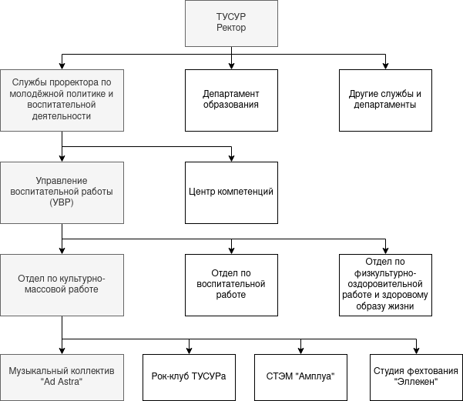Рисунок 1.1 — Часть организационной структуры ТУСУРа

В качестве художественного руководителя выступает студент, который обязан: знать теорию музыки и сольфеджио, уметь составлять партитуру с помощью специализированных программ, знать основы сценического поведения, организации концертного дела и трудового законодательства, владеть достаточным уровнем навыка игры на основных музыкальных инструментах, знать правила по охране труда и пожарной безопасности.

Членство в музыкальном коллективе является добровольным и бесплатным, а в качестве лиц могут выступать студенты высшего профессионального образования всех форм обучения данного учебного заведения. Студенты должны обладать хотя бы одним из перечисленных навыков: базовые навыки владения каким-либо музыкальным инструментом и музыкальной грамотой; вокальные данные; технические или управленческие навыки. Каждый студент коллектива занимает некоторую должность: художественный руководитель, звукооператор, участник. Художественный руководитель и звукооператор участвуют во всех мероприятиях со степенью участия «художественный руководитель» и «звукооператор» соответственно. В то время как музыканты и вокалисты имею степень участия «участник».

Репетиционное время составляется художественным руководителем и согласовывается с отделом управления воспитательной работы.

Мероприятия, о которых уведомляется художественный руководитель, имеют три уровня: внутривузовские, городские и международные/всероссийские мероприятия.

Информация, накапливаемая художественным руководителем, используется в дальнейшем при формировании характеристики-представления студента для подачи заявки на повышенную стипендию в творческом направлении. Художественный руководитель и звукооператор также имеют право подать заявление на повышенную академическую стипендию по творческой деятельности.

## 1.2 Функции предполагаемого пользователя и цель проекта

**Цель проекта**: автоматизация учёта и обработки информации, связанной с управлением студенческим музыкальным коллективом.

**Точка зрения модели**: художественный руководитель студенческого музыкального коллектива.

**Задачи пользователя:**

* накопление первичной информации обо всех студентах;
* накопление сведений о всех музыкальных инструментах;
* накопление информации о репертуаре музыкального коллектива;
* формирование музыкальных ансамблей;
* формирование музыкальных секций;
* составление расписания репетиций музыкальных секций;
* контроль посещаемости студентов;
* планирование и участие в мероприятиях различного уровня.

В таблице 1.1 представлены функции пользователя.

Таблица 1.1 — Функции пользователя

|  |  |
| --- | --- |
| Функция | Частота повторения |
| Регистрация студента | По факту вступления в коллектив |
| Регистрация музыкального инструмента | По факту приобретения инструмента студентом |
| Включение музыкального произведения в репертуар | По факту предложения студента |
| Формирование музыкального ансамбля | По факту утверждения музыкального произведения |
| Формирование музыкальной секции | По факту утверждения музыкального ансамбля |
| Включение творческого мероприятия в перечень событий | Согласно календарному плану воспитательной работы УВР |
| Генерация отчёта о работе коллектива | В конце семестра |
| Генерация характеристики-представления | В феврале, июле и сентябре |

# 2 описание данных пользователя

## 2.1 Входные документы и сообщения

1. Сообщение о музыкальном инструменте:

* общее название инструмента: синтезатор;
* модель инструмента: MX61_BK;
* состояние инструмента: исправный;
* владелец: Иванов Иван Иванович.

1. Сообщение о мероприятии:

* дата проведения: 13.03.2023;
* название мероприятия: Гала-концерт «ВЗВУКЕ»;
* место-проведения: ГК ТУСУР;
* Уровень: внутривузовские мероприятия/конкурсы.

1. Предложение произведения:

* произведение: Can You Feel My Heart;
* автор (группа): Bring Me To Horizon;
* предложил: Иванов Иван Иванович;
* музыкальные инструменты: бас-гитара, синтезатор, барабаны, электрогитара;
* комментарий: кому-то придётся сорвать голос.

Пример студенческого билета представлен в приложении A.1.

Календарный план воспитательной работы представлен в приложении А.2.

## 2.2 Выходные документы и сообщения

1. Репертуар музыкального коллектива:

* Музыкальное произведение: Don’t Speak;
* Автор (группа): No Doubt;
* Музыкальный ансамбль: Шопокляк Денис Григорьевич, Домбра Ксения Никитична, Васнецов Игорь Артёмович.

Шаблон характеристики-представления приведён в приложении B.1.

Отчёт для культурно-массового центра приведён в приложении В.2.

## 2.3 Деловой регламент

1. Возраст студентов составляет не менее 17 лет.
2. Все студенты должны числиться в том высшем учебном заведении, в котором зарегистрирован музыкальный коллектив.
3. Продолжительность одного занятия составляет не менее 60 минут.
4. Занятие может проводиться с 9 утра до 10 вечера каждый день недели, за исключением праздничных и каникулярных дней.
5. Время проведения занятий назначается художественным руководителем в соответствии учебным планом студентов и их пожеланиями.
6. Музыкальный инструмент может иметь только одного владельца-студента.
7. Музыкальное произведение может исполняться только одним музыкальным ансамблем.
8. Музыкальное произведение может иметь больше одной тональности.
9. Музыкальный ансамбль может иметь в своём репертуаре более одного произведения.
10. Студент может занимать только одну должность в музыкальном коллективе.
11. Если студент является музыкантом или вокалистом, то он занимает должность участника коллектива. В ином случае он занимает должность художественного руководителя или звукооператора.
12. Художественный руководитель и звукооператор участвуют во всех мероприятиях со степенью участия «художественный руководитель» и «звукооператор» соответственно.
13. На мероприятие может заявляться несколько номеров.
14. Участник коллектива может состоять в более чем одном музыкальном ансамбле.
15. Участник коллектива может состоять в более чем одной музыкальной секции, и соответственно, посещать репетиции с разными музыкальными секциями.
16. Сводная репетиция проводится для всех участников из некоторого музыкального ансамбля в одно и то же время.
17. Звукооператор в обязательном порядке должен присутствовать на всех сводных репетициях.
18. Период генерации характеристики-представления составляет один календарный год.

## 2.4 Транзакции пользователя

1. Регистрация, обновление и удаление сведений об студенте.
2. Ввод и обновление сведений о музыкальном инструменте.
3. Ввод и обновление сведений о музыкальном произведении.
4. Ввод и обновление сведений о музыкальной секции.
5. Ввод и обновление сведений о музыкальном ансамбле.
6. Ввод и обновление сведений о репетиции музыкальной секции.
7. Ввод и обновление сведений о мероприятии.
8. Генерация отчёта для отдела управления по воспитательной работе.
9. Генерация характеристики-представления студента.

## 2.5 Глоссарий

В таблице 2.1 содержатся описания терминов профессионального языка пользователя.

Таблица 2.1 — Словарь данных

|  |  |  |  |
| --- | --- | --- | --- |
| **Имя** | **Смысл** | **Замечания** | **Примеч.** |
| Студент | Человек, изъявивший желание вступить в музыкальный коллектив, и занимающий некоторую должность в нём. | Содержит сведения: ФИО, год рождения, номер телефона, номер студ. билета, код направления подготовки, курс обучения, наименование факультета, занимаемая должность в коллективе. | С |
| Должность в коллективе | Ранг студента в музыкальном коллективе, который используется при формировании характеристики-представления. | Может принимать значения: художественный руководитель музыкального коллектива, звукооператор, участник и т.п. | А |
| Степень участия | Роль студента во время выступления на творческом МЕРОПРИЯТии. | Может принимать значения: участник, звукооператор, художественный руководитель. | А |
| Музыкальное образование | Информация о знаниях и навыках в музыкальной сфере, которыми владеет студент. | Содержит сведения об окончании музыкальной школы или самостоятельном обучении, а также активный репертуар студента. | А |
| Опыт выступлений | Характеристика студента как публичного деятеля. | Содержит перечень конкурсов и выступлений, которые характеризуют опыт студента. | А |
| Художественный руководитель | Студент, занимающий должность художественного руководителя коллектива и исполняющий его обязанности. | Имеет степень участия «художественный руководитель» при выступлении на МЕРОПРИЯТии. |  |
| Звукооператор | Студент, занимающий должность звукооператора коллектива и исполняющий его обязанности. | Имеет степень участия «звукооператор» при выступлении на МЕРОПРИЯТии. |  |
| Музыкант | Студент, занимающий должность участника коллектива. | Имеет степень участия «участник» при выступлении на МЕРОПРИЯТии. |  |
| Музыкальный  инструмент | Набор сведений о музыкальном инструменте. | Содержит сведения: общее наименование (ударная установка, синтезатор, баc-гитара, электрогитара, акустическая гитара, саксофон, тромбон, туба, труба и др.), категория (медные духовые, деревянные духовые, струнные, смычковые), вес, строй и опциональное описание. | С |
| Музыкальное произведение | Ансамблевая или индивидуальная композиция. | Имеет наименование, автора, жанр, альбом, длительность, базовый инструментарий, оригинальная тональность и темп, год выпуска. | С |
| Тип музыкального произведения | Категория исполняемого музыкального произведения некоторым музыкальным ансамблем. | Может быть: инструментальным или вокально-инструментальным. | А |
| Базовый инструментарий | Базовая комбинация музыкальных инструментов, используемых в композиции | Представляет собой перечень типов музыкальных инструментов или их общих наименований. | А |
| Тональность | Высотное положение мажорного или минорного лаба, в которой указывается тоника и лад. | Например, до мажор (C-dur), фа-диез мажор (Fis-dur), ля минор (a-moll), ми-бемоль минор(es-moll) и т.п. | А |
| Темп | Оригинальная скорость исполнения музыкального произведения. | Например, медленно (adagio), умеренный темп (andante), весело (allegro), быстро (presto). | А |
| Музыкальный  ансамбль | Единица в музыкальном коллективе, объединяющая СТУДЕНТов-участников,  исполняющих некоторый набор ПРОИЗВЕДЕНий. | Может состоять из одного СТУДЕНТа, тем самым подразумевая индивидуальное выступление от музыкального коллектива. | С |
| Музыкальная секция | Единица в музыкальном коллективе, объединяющая СТУДЕНТов-участников, посещающих одни и те же РЕПЕТИЦИИ. |  | С |
| Репетиция | Занятие МУЗЫКАЛЬНОЙ(ЫХ) СЕКЦИИ(Й) для отработки ПРОИЗВЕДЕНИЙ. |  | С |
| Мероприятие | Творческое событие, на котором МУЗЫКАЛЬНЫЙ  АНСАМБЛЬ выступает с МУЗЫКАЛЬНЫМ ПРОИЗВЕДЕНИЕМ. | Содержит такую информацию, как: дата, время начала, время окончания и место проведения, средняя продолжительность одного выступления, организаторы мероприятия, уровень мероприятия, описание предполагаемой публики и тематика мероприятия. | С |
| Репертуар | Набор  МУЗЫКАЛЬНЫХ ПРОИЗВЕДЕНИЙ. |  |  |
| Партия | Часть партитуры музыкального произведения, исполняемая определённым музыкальным произведением | Для сольного выступления партитура содержит только одну партию. | С |
| УВР  (Управление  воспитательной  работы) | Координатор деятельности структурных подразделений в области воспитательной работы, организации досуга студенческой молодёжи. |  |  |
| Характеристика-представление | Документ, выданный СТУДЕНТу коллектива, в котором перечисляется его участие во внутривузовских, городских и международных/всероссийских мероприятиях и конкурсах вместе с подтверждающими документами. |  |  |

# 3 МОДЕЛЬ ДАННЫХ ПОЛЬЗОВАТЕЛЯ

## 3.1 Модель уровня «сущность-связь»

На рисунке 3.1 приведена IDEF1X-диаграмма ER-уровня, которая является визуальным представлением объектов предметной области студенческого музыкального коллектива и их взаимосвязей. Данная диаграмма представляет особый интерес для художественного руководителя студенческого музыкального коллектива, так как она позволяет визуально представить структуру данных, связанных с организацией и функционированием коллектива. 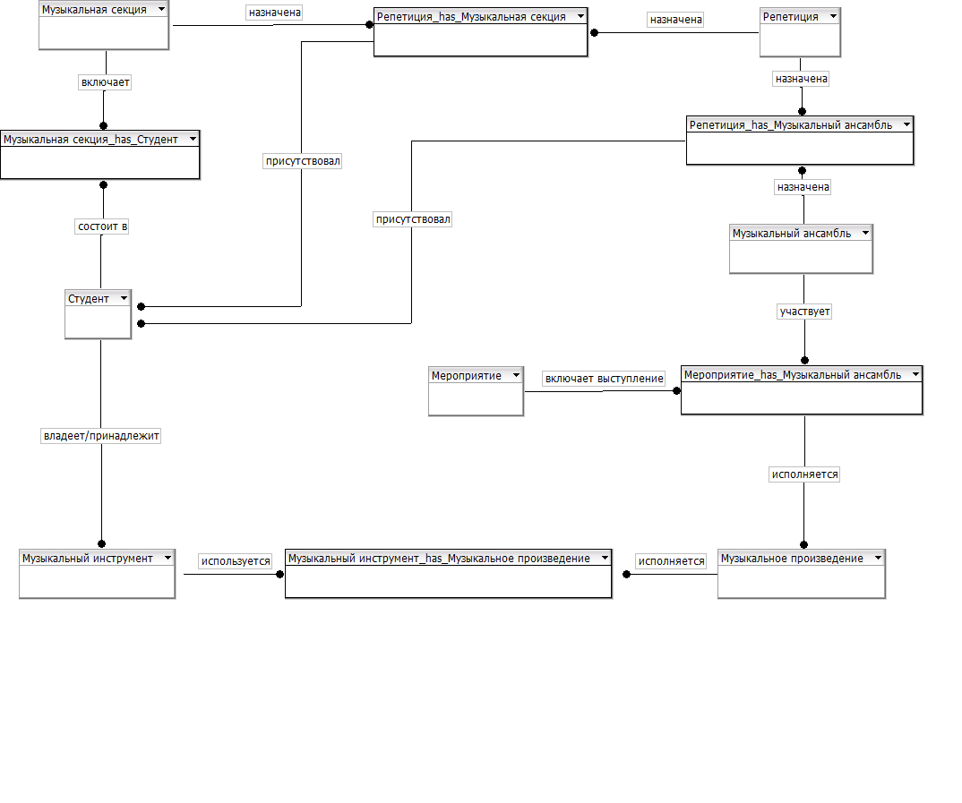

Рисунок 3.1 – IDEF1X-диаграмма ER-уровня студенческого музыкального коллектива

## 3.2 IDEF1X диаграмма KB-уровня

На рисунке 3.2 представлена IDEF1X-диаграмма KB-уровня студенческого музыкального коллектива, которая визуально отображает структуры и связи отношений реляционной базы данных, используемой для управления информацией о членах коллектива, репертуаре, расписании и других аспектах его деятельности. Эта диаграмма позволяет представить структуру и организацию базы данных, способствуя эффективному управлению информацией и оперативному функционированию студенческого музыкального коллектива.

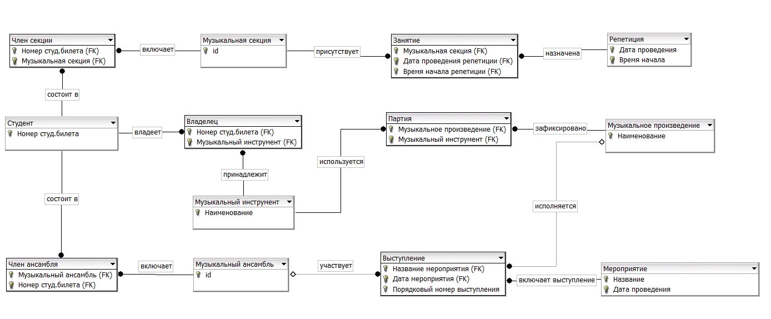Рисунок 3.2 - IDEF1X-диаграмма KB-уровня студенческого музыкального коллектива

## 3.3 IDEF1X диаграмма FA-уровня

На рисунке 3.3 представлена IDEF1X-диаграмма FA-уровня, которая визуально отображает структуры и связи отношений реляционной базы данных, используемой художественным руководителем студенческого музыкального коллектива. Эта диаграмма является инструментом, позволяющим представить структуру и организацию базы данных, которая накапливает и хранит необходимую информацию, связанную с управлением и оперативной деятельностью коллектива.

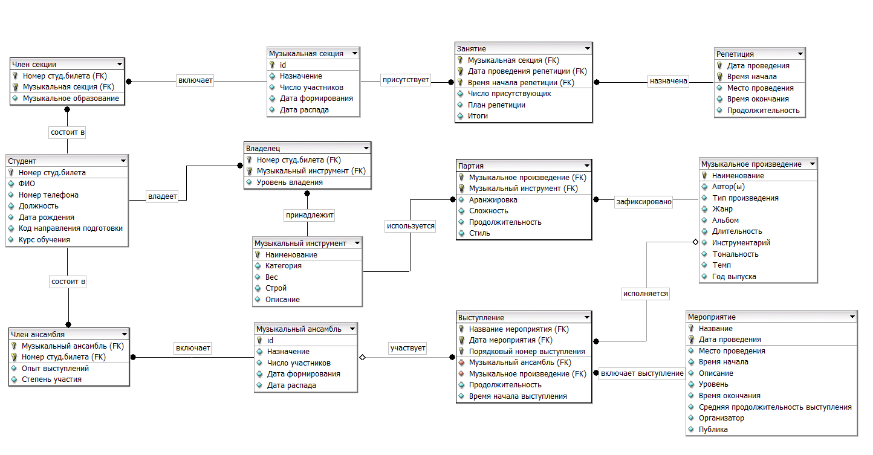Рисунок 3.3 - IDEF1X-диаграмма FA-уровня студенческого музыкального коллектива

# Заключение

В рамках выполнения курсовой работы под названием "База данных художественного руководителя студенческого музыкального коллектива" был проведен исследовательский анализ процесса функционирования музыкальных коллективов в студенческой среде. В ходе этого исследования были определены ключевые участники процесса и этапы его выполнения. Основываясь на полученной информации, был выделен предполагаемый пользователь базы данных для студенческого музыкального коллектива, а именно художественный руководитель, и были определены его основные функции и обязанности. Кроме того, был составлен список входных и выходных документов и сообщений, а также разработан глоссарий, описывающий сущности и их атрибуты для базы данных студенческого музыкального коллектива.

Также в ходе работы был изучен язык моделирования данных IDEF1X, а с использованием программы DBDesigner были созданы IDEF1X-диаграммы, отражающие структуру базы данных на уровнях ER (сущность-связь), KB (ключевые ограничения) и FA (функциональный анализ).

# Приложение А (справочное) Примеры входных документов

Таблица А.1 — Пример студенческого билета

|  |  |  |  |
| --- | --- | --- | --- |
| Номер студ.билета | ФИО | Номер группы | Номер телефона |
| 43035 | Иванов Иван Иванович | 431-2 | +7 (913) 520-01-38 |

Таблица А.2 — Календарный план воспитательной работы ТУСУРа на 2022 год

|  |  |  |  |  |  |
| --- | --- | --- | --- | --- | --- |
| Название мероприятия/ события | Форма проведения | Дата проведения мероприятия/ события | Место проведения мероприятия/ события и формат | Кол-во участников | Ответственное лицо образовательной организации высшего образования |
| **Гражданско-патриотическое воспитание** | | | | | |
| День космонавтики | Кинопоказ, фотовыставка, викторина | Апрель | Онлайн;  Дом учёных | 150 | Марченко Ксения Александровна -начальник управления воспитательной работы;  8-909-545-15-87, marchenkotusur@mail.ru |
| **Культурно-просветительское воспитание и творческое развитие** | | | | | |
| Смотр-конкурс художественной самодеятельности Студенческая Весна ТУСУР 2022 | смешанный | Март-апрель | Большой концертный зал; онлайн | 14000 просмотров, 2000 | Марченко Ксения Александровна.-начальник управления воспитательной работы;  8-909-545-15-87, marchenkotusur@mail.ru |
| Отчётный концерт «Рок-клуба» | оффлайн | Декабрь | Концертный зал | 25 | Марченко Ксения Александровна.-начальник управления воспитательной работы;  8-909-545-15-87, marchenkotusur@mail.ru |
| И т. д. Для всех мероприятий и событий | | | | | |

# Приложение В (справочное) Примеры выходных документов

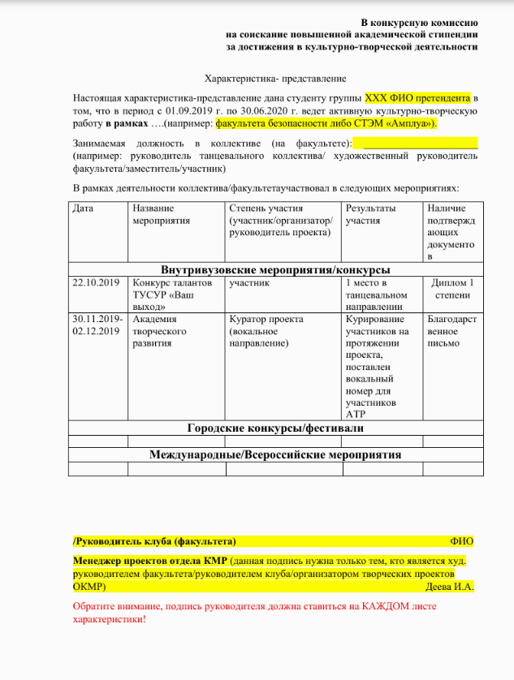Рисунок В.1 — Характеристика-представление

Таблица В.2 — Отчёт о работе музыкального коллектива «Ad Astra»

|  |  |  |  |  |
| --- | --- | --- | --- | --- |
| **Дата** | **Название  мероприятия** | **Музыкальные произведения** | **Участники  музыкальных ансамблей** | **Результаты участия** |
| 10.09.2023 | Квартирник  «И будет месяц май ...» | Земляне -  «Трава у дома» | Золотова К.С.,  Шорохов В.Г.,  Иванов И.И. | 2 место |
| 13.03.2023 | Смотр-конкурс художественной самодеятельности Студенческая Весна ТУСУР 2023 | Red Hot Chili Peppers -  «Can’t Stop» | Кузнецов А.Ф.,  Кочетков А.Д.,  Максимов М.В.,  Колосова А.Д.,  Сергеева М.А.,  Золотова К.С.,  Шорохов В.Г. | 1 место |
|  |  | Metallica -  «The Outlaw Torn» | Кузнецов А.Ф., Кочетков А.Д., Максимов М.В., Колосова А.Д., Сергеева М.А., Золотова К.С.. | 1 место |
| И т. д. по всем мероприятиям. | | | | |

# Список использованных источников

1. Календарный план воспитательной работы [Электронный ресурс]. URL: <https://regulations.tusur.ru/storage/150921/Plan_UVR_22.pdf?1644210484> (дата обращения: ).
2. Положение об УВР [Электронный ресурс]. URL: <https://regulations.tusur.ru/storage/143321/Pologenie_uvr.pdf?1616737607> (дата обращения: ).